Votre commune se mobilise pour
Votre santé et votre pouvoir d’achat
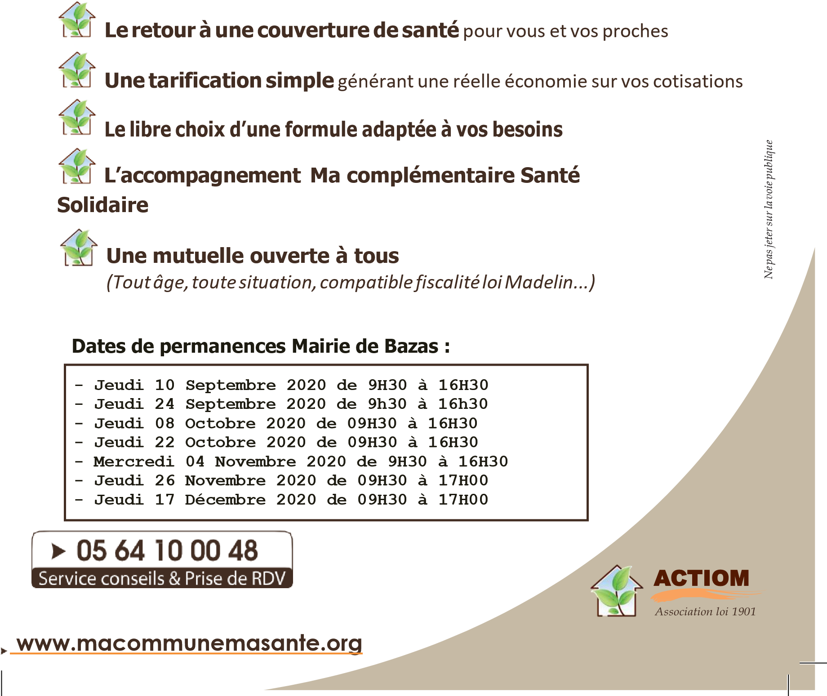

La solution santé mutualisée
accessible à tous

Référente : Magali FOUCHER
Contact : 06 78 78 05 48
(Prix d’un appel local)

